2019-11-30

# Factsheet toestand en ecologische sleutelfactoren (DIPS)

## Hoofdlijnen

### Beschrijving van het gebied en watersysteem op hoofdlijnen

Het Naardermeer (NL11_4_1) heeft watertype Grote ondiepe gebufferde plassen (M14) en bestaat uit de deelgebieden: 3100-EAG-5 (Naardermeer, Wijde- of Bovenste Blik), 3100-EAG-3 (Naardermeer, Groote Meer ZO), 3100-EAG-9 (Naardermeer, Kwelgebied noord), 3100-EAG-1 (Naardermeer, Binnezij/Spookgat), 3100-EAG-4 (Naardermeer, Veertigmorgen), 3100-EAG-2 (Naardermeer, Groote Meer Noord). Het Naardermeer is een ondiepe plas: de enige in het beheergebied van AGV die van nature is ontstaan. Het is het oudste beschermde Nederlandse natuurreservaat. Het Naardermeer ligt op de overgang van de Utrechtse Heuvelrug (zand) naar het lager gelegen veenweidegebied (klei en veen). Het bestaat uit een plassengebied met riet, veenmosrietlanden, trilveen, hooiland en moerasbos. Kwel vanuit de Utrechtse Heuvelrug draagt bij aan het bijzondere karakter van de natuur. Molen De Onrust in het noordwesten van het gebied zorgt voor de bemaling van het Naardermeer. De bemaling is hierdoor windafhankelijk. Water wordt voornamelijk in het zomerhalfjaar ingelaten via een defosfateringsintsallatie. Onze gebiedspartners zijn provincie Noord-Holland en gemeente(n) Gooise Meren, Hilversum en Weesp. Het waterlichaam Naardermeer heeft de status Natura2000-gebied en is in eigendom van Natuurmonumenten.

## Ligging en beeld

### Het ecosysteem ziet eruit als onderstaand beeld

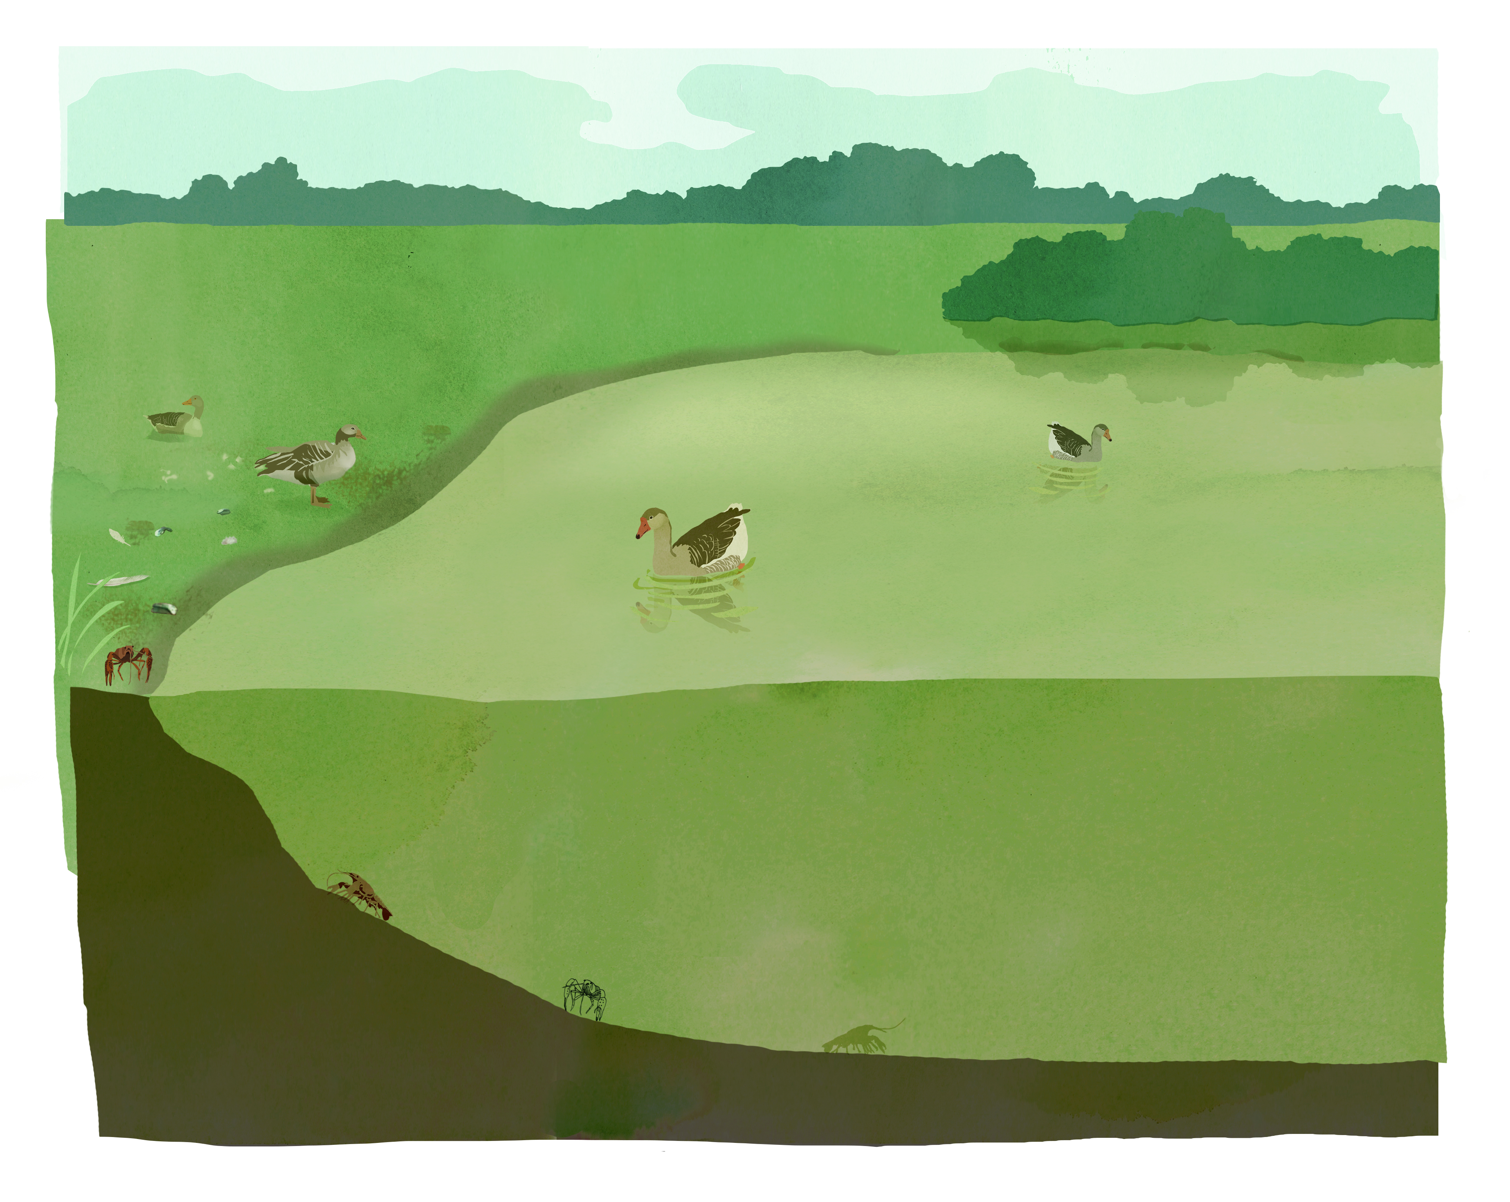

### Ligging waterlichaam

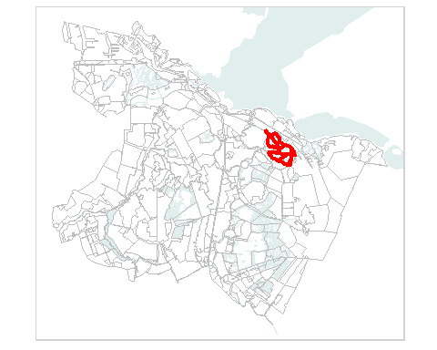

### Ligging deelgebieden

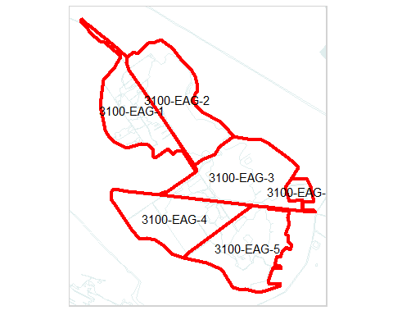

## Toestand

### Ecologische analyse op hoofdlijnen

**De doelen**

Het KRW-doel is het realiseren van een goede ecologische toestand voor Grote ondiepe gebufferde plassen (M14), met scores voor fytoplankton, macrofauna, waterflora en vis in het groen. De Natura2000-doelen zijn gericht op waardevolle onderwatervegetaties in de plassen en zeldzame moerasvogels.

**De huidige toestand vergeleken met de doelen –**matig

De toestand in Naardermeer (zwarte lijnen in de figuur hierboven) is matig. De slechts scorende biologische indicator is Vis. De actuele toestand in het Naardermeer is niet overal stabiel en verschilt tussen de verschillende deelgebieden in het meer. In het Bovenste Blik is de toestand minder goed dan in de rest van het Naardermeer en in het gehele meer scoort de vegetatie daardoor minder goed in de laatste drie meetjaren (2016, 2017 en 2018). De ecologische toestand van het Bovenste Blik verschilt per jaar en varieert tussen een (blauw)algen gedomineerd systeem zonder planten en een systeem met woekerende waterplanten en zeer lokaal kranswieren. De bedekking en ruimtelijke spreiding van kranswieren en fonteinkruiden laten in het hele meer een afname zien van het areaal waar deze voorkomen. De hoeveelheid algen is toegenomen, en de biodiversiteit en aantal individuen van macrofauna is afgenomen gedurende de afgelopen 10 jaar. Het grootste deel van het Naardermeer is helder en rijk aan kranswieren, maar de vegetatie is vaak bedekt is met een laag perifyton, die de lichtuitdoving voor waterplanten in het meer verdubbeld. Ook is de biomassa van brasem hoog en zijn dikke, zwavelrijke sliblagen aanwezig in het meer. Hoewel de brasembiomassa afneemt en het slib redelijk voedselarm is maken deze factoren het systeem kwetsbaar voor een verhoging van de fosforbelasting door droogte, de hoeveelheid en voedselrijkdom van het inlaatwater, hoge temperaturen en verhoogde uitspoeling van voedingstoffen uit de percelen.

**Oorzaken op hoofdlijnen**

De oorzaak van de matige kwaliteit is met name een te hoge belasting met voedingsstoffen en de waterbodem in het Bovenste Blik. Het voedselrijke water uit het voormalig agrarisch gebied de Meerlanden (Naardermeer-oost) watert af via het Bovenste Blik en vormt daarmee een grote bron van voedingstoffen. Ten Noorden van het spoor vorm inlaatwater een aanzienlijk deel van de belasting. Het rendement van de defosfateringsinstallatie is de afgelopen jaren laag geweest en de inlaatcapaciteit onvoldoende in droge zomers. Hierdoor is de belasting vanuit het inlaatwater ten Noorden van het Spoor hoger geweest de afgelopen jaren. Ook is de biomassa van brasem hoog en zijn dikke, zwavelrijke sliblagen aanwezig in het meer. Mogelijk leveren ruiende en broedende ganzen ook een bijdrage aan de fosforbelasting in het Bovenste Blik. Een mogelijke bedreiging voor de goede ecologische toestand is de rode Amerikaanse rivierkreeft die in het Naardermeer voorkomt.

**Maatregelen op hoofdlijnen**

Veel maatregelen zijn gericht op het verlagen van de fosforbelasting, bijvoorbeeld door Het afkoppelen van de Meerlanden, waarbij het water uit de Meerlanden via de Hilversumse Bovenmeent wordt afgevoerd. Ook het baggeren van de waterbodem (in opdracht van Natuurmonumenten) draagt bij aan het verbeteren van de ecologische toestand in het Bovenste Blik. Voor het gebied ten Noorden van het spoor is het vooral van belang de volledige peilmarges optimaal te benutten en te zorgen dat de defosfateringsinstallatie optimaal functioneert.

### Toestand

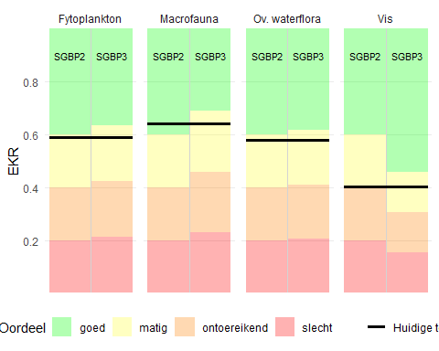

Figure 1: Huidige toestand vergeleken met doelen.De achtergrondkleuren in het figuur staan voor de klasseindeling van het huidige doel in de linkerbalk (SGBP2) en het technisch aangepaste doel voor SGBP3 rechts. Wanneer de zwarte streep over de groene achtergrondkleur (GEP) valt is het doel gehaald.

## Ecologische sleutelfactoren

### Ecologische sleutelfactoren

|  |  |
| --- | --- |
| 1_at risk | Productiviteit water staat onder druk: (blauw)algen bloeien af en toe in de zomer in het Bovenste Blik. De oorzaak van een slechte biologische toestand in het Bovenste Blik is een te hoge belasting met voedingsstoffen en de waterbodem. Het voedselrijke water uit het voormalig agrarisch gebied de Meerlanden watert af via het Bovenste Blik en vormt daarmee een grote bron van voedingstoffen. In de overige deelgebieden is het water helder, maar is er risico op een omslag van naar een troebele toestand. De ecologische toestand laat op dit moment al signalen zien van achteruitgang in biodiversiteit. |
| Ten Noorden van het spoor vorm inlaatwater een aanzienlijk deel van de belasting. In Veertigmorgen en het Bovenste Blik zijn ook de percelen een grote bron van voedingstoffen. Er bestaat er een potentieel risico op uitspoeling van fosfor uit percelen bij het verhogen van waterpeilen in de omgeving ten behoeve van terrestrische natuur. Poep van aalscholvers en ganzen zijn ook een fosforbron. Deze vogels rusten en nestelen steeds meer in het gehele gebied. |  |
| 2_at risk | Lichtklimaat vormt nog geen probleem, maar staat onder druk. Er valt voldoende licht op de bodem voor waterplanten. De vegetatie is vaak bedekt is met een laag perifyton, die de lichtuitdoving voor waterplanten in het meer verdubbeld. Ook is de biomassa van brasem hoog. Dit zijn factoren die het lichtklimaat kunnen belemmeren en een aandachtspunt in het Naardermeer. Ook bestaat er een potentieel risico op uitspoeling van humuszuren uit percelen bij het verhogen van waterpeilen in de omgeving ten behoeve van terrestrische natuur. |
| 3_voldoet | Voedselrijkdom van de waterbodem vormt geen probleem. De waterbodem vormt alleen in het Spookgat een risico voor woekerende waterplanten, omdat deze voedselrijk is. Er zijn geen hoge sulfide en ammoniumgehalte gemeten, maar wel hoge gehalte zwavelgehalten in het poriewater. |
| 4_voldoet niet | Habitatgeschiktheid vormt een probleem. Emergente vegetatie is de afgelopen jaren minder dicht (zie ESF verwijdering). Bovendien is weinig koolstof aanwezig in de plas. De toenemende hoeveelheid algen leidt bovendien tot een hoge pH in het meer en dit resulteert weer in een geringe beschikbaarheid van koolstof in de vorm van CO2, wat de soortensamenstelling van waterplanten nadelig kan beïnvloeden. Soorten van voedselrijk water kunnen daardoor beter groeien dan indifferente soorten (zoals de kranswieren). Ook is het systeem gevoelig voor een verdere afname van habitatkwaliteit wanneer de hoeveelheid voor planten beschikbaar koolstof en calcium verder afnemen. |
| Door een verhoging van het maximum peil met 10 cm en het beperken van de oppervlaktewateraanvoer naar de kern van het Naardermeer zou het aandeel regenwater in deze gebieden kunnen toenemen. Dit kan ertoe leiden dat de concentraties aan calcium en bicarbonaat (basen) in het oppervlaktewater afneemt als gevolg van verdunning. |  |
| 5_at risk | Verspreiding staat onder druk: er zit behoorlijk wat schieraal (geslachtsrijpe aal) in het Naardermeer, die uit wil trekken naar zee. De molen is visveilig, maar vormt wel een migratiebarrière voor vis. Het geringe lek van het scheprad is voor vislarven (in het bijzonder glasaal) die het Naardermeer in willen trekken een belangrijke passeermogelijkheid. De defosfatering is niet visveilig voor vis die het Naardermeer in wil trekken. Voor de visstand in het Naardermeer zijn intrekmogelijkheden vooralsnog niet vereist en voor volwassen bodemwoelers (brasem/ karper) zijn ze ook niet gewenst, in verband met de KRW-visdoelen. |
| 6_voldoet niet | Verwijdering is een probleem: Vraat van riet door, met name, grauwe ganzen vormt een urgent probleem in het Naardermeer. Ganzenvraat is een belangrijke oorzaak van de achteruitgang van riet dat als (mogelijk) broedgebied dient voor onder andere purperreiger, snor en grote karekiet. |
| 7_voldoet | Organische belasting vormt geen knelpunt voor de kwaliteit van het watersysteem. Er zijn geen lozingen aanwezig van organisch materiaal en het beheer- en onderhoud in het Naardermeer wordt op een voldoende natuurvriendelijke wijze uitgevoerd. |
| 8_voldoet | Toxiciteit vormt geen probleem. Macrofauna scoort goed; ook soorten die gevoelig zijn voor toxines. Bioassays laten geen effect zien. |

## Bron

Deze factsheet is gebaseerd op de KRW toetsing aan (maatlatten 2018) uit 2019, begrenzing waterlichamen 2015-2021, hydrobiologische data 2006-2018 en conceptmaatregelen en doelen voor SGBP3 en Ecologische waterkwaliteit Naardermeer, Moria en Diek, 2019.

# Maatregelen (R)

## 

### SGBP 1 en 2 maatregelen die (deels) zijn uitgevoerd

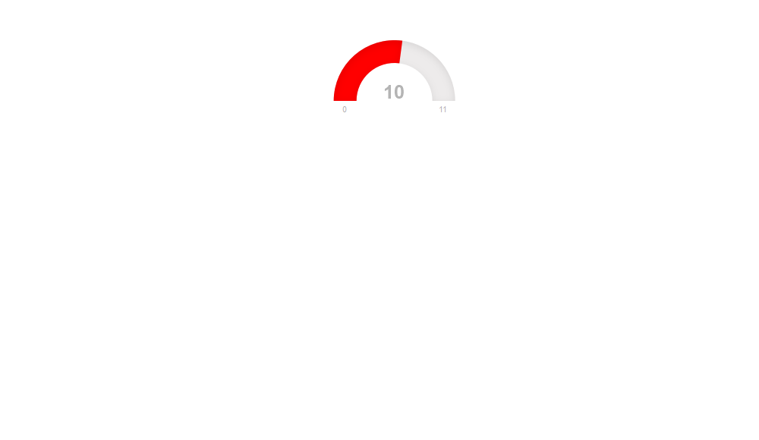

### SGBP 1 en 2 maatregelen in planvorming

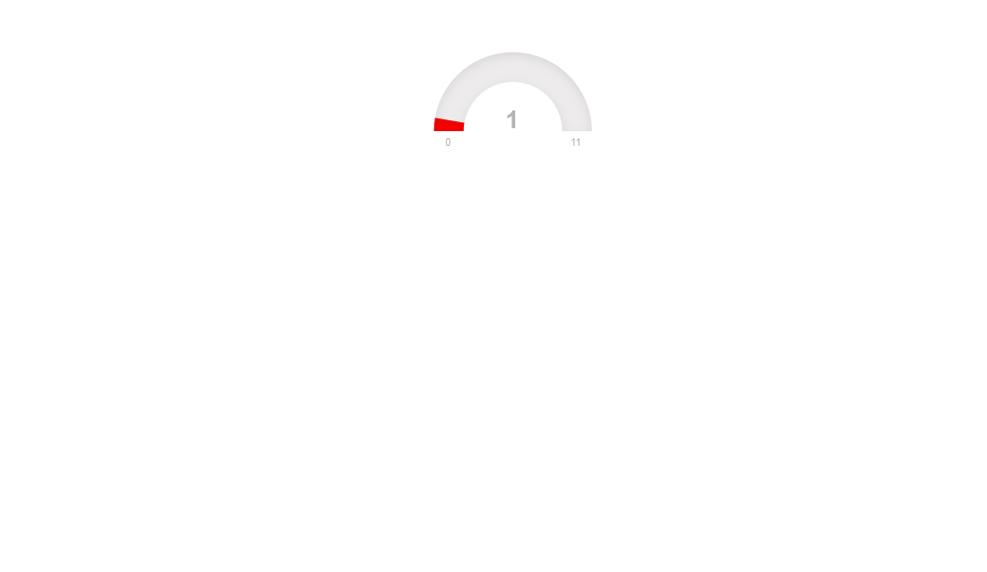

### SGBP 1 en 2 maatregelen die zijn gefaseerd



### SGBP 1 en 2 maatregelen die zijn ingetrokken of vervangen



### Nieuwe maatregelen voor SGBP3 tov totaal aantal maatregelen

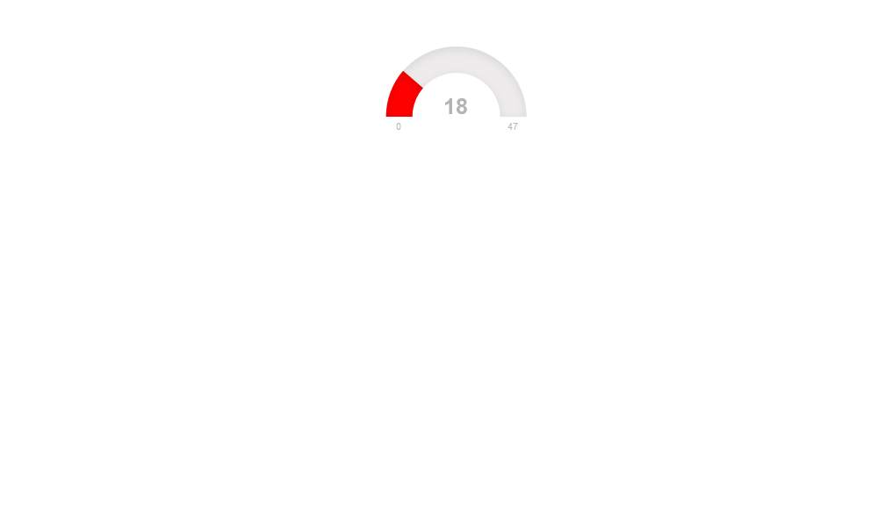

## Maatregelen

### 

|  |  |  |  |  |  |  |
| --- | --- | --- | --- | --- | --- | --- |
| ESFoordeel | SGBPPeriode | Naam | Toelichting | Initiatiefnemer | Gebiedspartner | UitvoeringIn |
| 1_at risk | SGBP3 2021-2027 | Verbeteren defosfatering | Het idee is dat de renovatie leidt tot een herstel van het rendement en sturing. Voor de uitvoering/ naleving van DVO is meer capaciteit nodig (bijvoorbeeld een zuiveringstechnoloog bij WSB). Moet dit een gebiedsbrede maatregel worden? | NA |  | niet uitgevoerd |
| 1_at risk | SGBP3 2021-2027 | Windonafhankelijke aflaat aanleggen | Deel 1: Om te voorkomen dat het peil niet naar de maximum stijgt en er onnodig water wordt uitgemalen. Dit wordt in eerste instantie gedaan door mindel van een aflaat naar ZBM, maar er is mogelijk ook een electromotor in de Molen nodig. | NA |  | niet uitgevoerd |
| 1_at risk | SGBP3 2021-2027 | Baggeren Bovenste Blik | De voedselrijke en naleverende waterbodem wordt verwijderd. | NA |  | niet uitgevoerd |
| 1_at risk | SGBP3 2021-2027 | Aanleggen telemetrie om uitgemalen debiet te registren | om de water en stofstromen beter te kunnen volgen en sturen | NA |  | niet uitgevoerd |
| 1_at risk | SGBP3 2021-2027 | Molen electrisch aandrijven (windonafhankelijke bemaling deel 2) | Om te voorkomen dat het peil niet naar de maximum stijgt en er onnodig water wordt uitgemalen. Dit wordt in eerste instantie gedaan door mindel van een aflaat naar ZBM, maar er is mogelijk ook een electromotor in de Molen nodig. | NA |  | niet uitgevoerd |
| 1_at risk | SGBP3 2021-2027 | Voorkomen dat aalscholvers buiten de geisoleerde kolonie in het water kunnen poepen. | Maatregelen om te vorkomen dat Aalscholvers broeden buiten de kolonie en langs de rand van het eiland in de Bovenste blik. Lastig in de uitvoering, omdat deze maatregelen in strijd zijn met vogelrichtlijn. | NA |  | niet uitgevoerd |
| 1_at risk | SGBP2 2015-2021 | Onderzoek uitbreiding flexibel peil Naardermeer |  | NA |  | 2006-2019 |
| 1_at risk | SGBP2 2015-2021 | Omleiden waterstroom voormalig agrarisch gebied Meerlanden |  | NA |  | 2019-2021 |
| 1_at risk | SGBP2 2015-2021 | Instellen flexibel peil in Naardermeer. | Dit gebeurt waarschijnlijk in combinatie met verhogen peil in een (deel van) de bufferzone. Dat laatste is vooral voor de terrestrische natuur binnen de kade van het Naardermeer. | NA |  | 2006-2019 |
| 1_at risk | SGBP2 2015-2021 | Renovatie defosfatering | Deze is niet in het WGP of KRW gefinancieerd of vastgesteld. | NA |  | 2006-2019 |
| 1_at risk | SGBP1 2009-2015 | Uitmijnen Voormeer | Een maatregel mede vastgelegd in Natuurinrichting Vechtstreek | NA |  | 2006-2019 |
| 4_voldoet niet | SGBP1 2009-2015 | Uitvoeren inrichtingsmaatregelen Naardermeer, fase 0 - effect 2 | Het gaat om het opheffen van de hydrologische isolatie Voormeer - Naardermeer. | NA |  | 2006-2019 |
| 4_voldoet niet | SGBP1 2009-2015 | Toepassen ecologisch onderhoud oevers hoofdwateren - fase 1 | Een gebiedsbrede maatregel in alle waterlichamen | NA | Uitvoering intern | 2006-2019 |
| 4_voldoet niet | SGBP1 2009-2015 | Uitvoeren inrichtingsmaatregelen Naardermeer, fase 0 - effect 1 | Het gaat om het omkeren van de zonering rondom het Naardemeer en daardoor mede het verplaatsen van het excursiecentrum. | NA |  | 2006-2019 |
| 5_at risk | SGBP3 2021-2027 | Uitrek van Schieraal mogelijk maken. | Geadviseerd wordt om tijdens de trekperiode van (schier)aal, half augustus t/m november, in de avond te bemalen. Dit kan worden besproken met Natuurmonumenten en met de molenaars. De molenaars staan hiervoor open (tegen zeer geringe vergoeding voor maaltijden). De beste avonden om te malen zijn avonden met veel neerslag en wind, omstandigheden waarbij molenaars vaak moeten malen. Een aantal van zes avonden volstaat waarschijnlijk al om voor een herfstseizoen de uittrek van paling goed te faciliteren, maar meer avonden zijn natuurlijk beter. Ondanks het gegeven dat het malen in de avond (tot nu toe) niet heeft geleid tot het uitmalen van teveel water, moet er op worden gelet dat niet wordt bemaald als dat qua peilbeheer niet nodig is. Het is dan beter om te wachten op neerslag, desnoods een jaar later. | NA |  | 2019-2021 |
| 5_at risk | SGBP3 2021-2027 | Rooster plaatsen voor de defosfatering | 10 mm spijlbreedte (al dan niet met bewegend scherm, hydrolox) om intrek van volwassen vis te voorkomen en ook om eventuele sterfte in de defosfatering te beperken (huidig traliescherm is 15 mm) | NA |  | 2019-2021 |
| 6_voldoet niet | SGBP3 2021-2027 | Populatiebeheer van ganzen tot situatie 2003 | Natuurmonumenten legt vlotjes aan voor visdieven en die jagen ganzen weg en waterriet wordt afgerasterd en er worden eieren te schudden. | NA |  | niet uitgevoerd |
| onbekend | SGBP2 2015-2021 | Herstel/ kwaliteitsverbetering t.b.v. veenmosrietlanden Naardermeer | LIFE+ maatregel C3 | NA |  | 2006-2019 |
| onbekend | SGBP2 2015-2021 | Onderzoek vispasseerbaar maken sluizen, gemalen en stuwen | Gemaal Gaasperplas, defosfatering Naardermeer, Spiegelplas: gemaal en pilotproject inzet schutsluizen Spiegelplas | NA |  | 2006-2019 |
| onbekend | SGBP1 2009-2015 | Onderzoeken maatregelen rondom Naardermeer | Het betreft het uitvoeren van vier deelonderzoeken:1 Onderzoeken mogelijkheden hergebruik water Naardermeer door waterberging suppletiewater in bufferzone2 Onderzoeken mogelijkheden voor uitbreiden flexibel peil in Naardermeer3 Onderzoeken oorzaken afwezigheid geschikte oeverstructuren voor succesie in Naardermeer4 Onderzoeken mogelijkheden fosfaatconcentraties in Bovenste Blik en Veertig Morgen te verlagen | NA |  | 2006-2019 |

# Toelichting en onderbouwing ESF-en, monitoring en begrenzing

## 

### Motivering KRW status en herbegrenzing

Geen herbegrenzing nodig.

### Monitoringswensen

## Indicatoren ESF

### ESF 1: Productiviteit

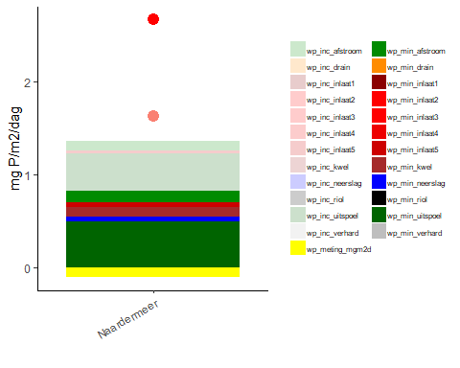

Figure 2: Fosforbelasting per bron (bar) en kritische belasting (rode stip is berekend met PCDitch, roze stip met PCLake).

### ESF 2 en 4: Lichtklimaat en waterdiepte

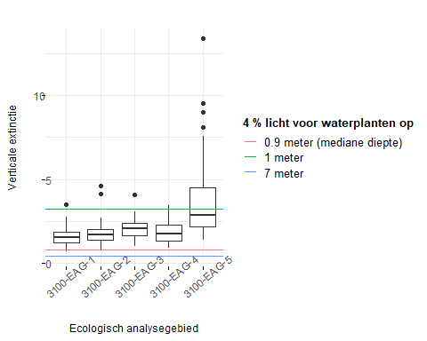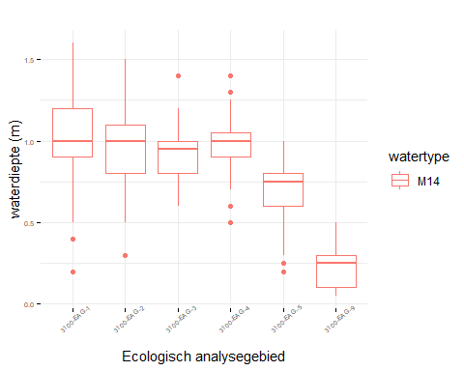

### ESF 1 en 3: Waterbodem

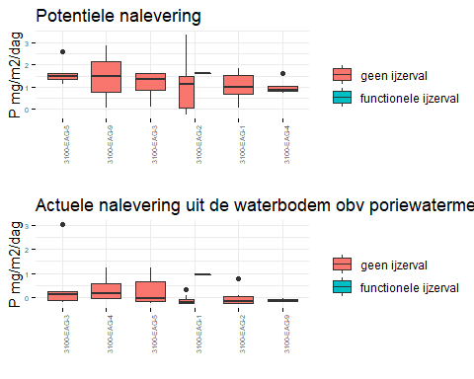 ## {data-height=50}

### Brondata: water- en stoffenbalansen

### Brondata: Monitoringsresultaten uit meetprogramma`s fysisch-chemie en hydrobiologie

### Brondata: Monitoringsresultaten uit meetprogramma waterbodemchemie